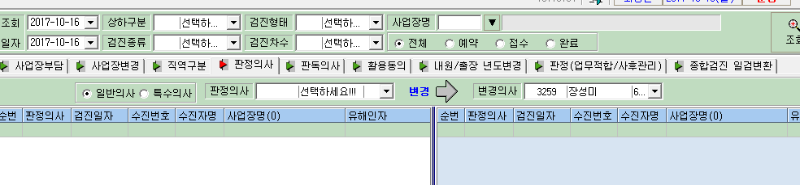
현재 판정의사만 변경 가능하게 되어있습니다.
조훈 대리님께 내근 하실 때 말씀 드렸었는데,
진찰의사의 경우에도 공단 감사 시 확인 하는 부분이여서
수정 가능하게 변경 해주신다고 하셨었는데, 언제쯤 변경 가능할지…
특수검진 의사는 장성미 원장님이랑 고정 해주시고
일반 검진 의사만 변경할수 있게 해주시면 감사하겠습니다.

